1. Litexpo – Lithuanian Exhibition and Congress Centre
Litauens största och mest internationella mäss- och konferensanläggning.
- Stad: Vilnius
- Kapacitet: upp till 15 000+ personer
- Över 30 000 m² eventyta
- Flera stora mässhallar och konferensrum
- Väldigt stark inom internationella expo, business conferences och corporate events.
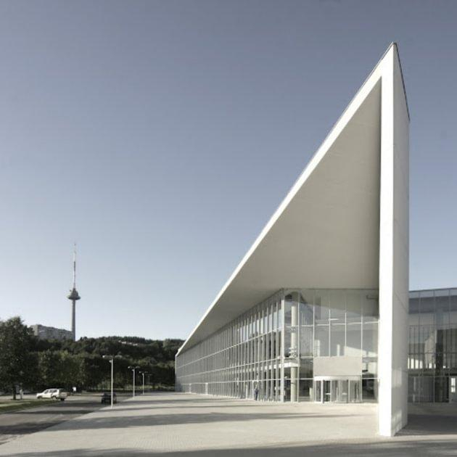
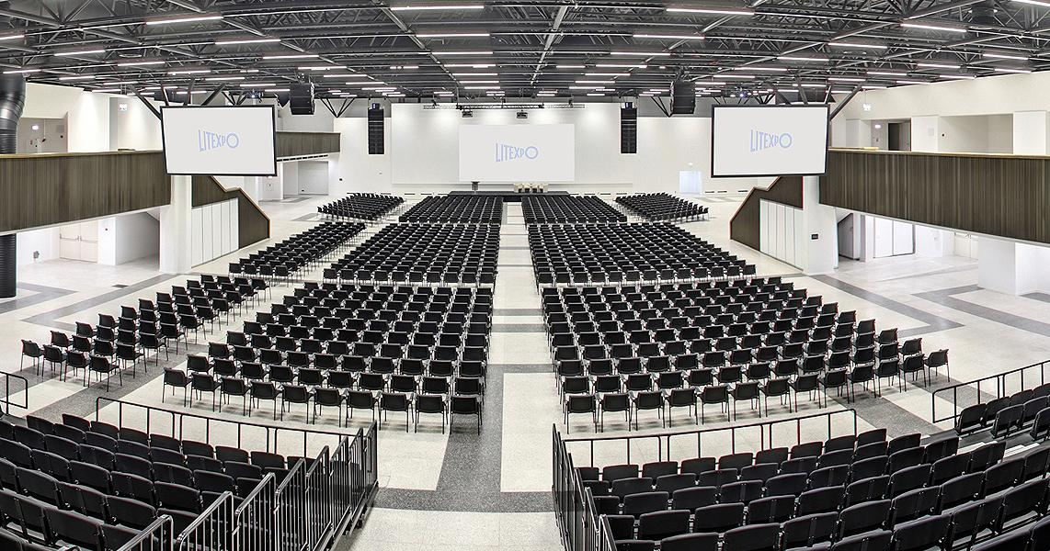
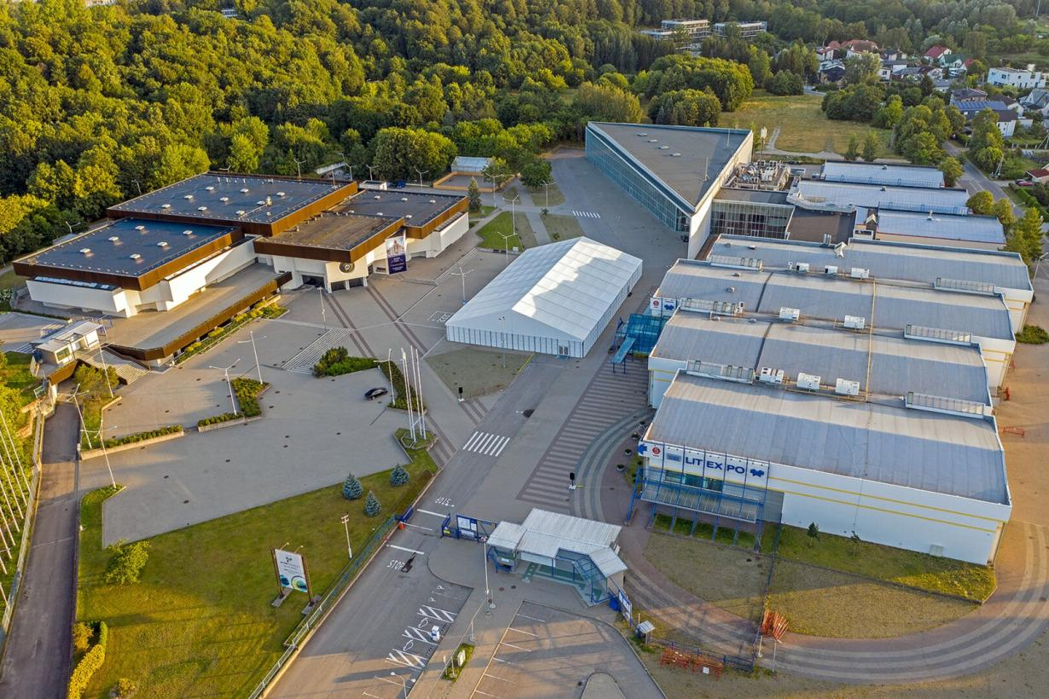
7

2. LITEXPO Congress Centre
En av Baltikums viktigaste moderna konferensanläggningar.
- Stad: Vilnius
- Kapacitet: upp till 5 000 personer
- Moderna auditoriums och premium conference spaces
- Väldigt populär för internationella kongresser, tech-events och företagskonferenser.
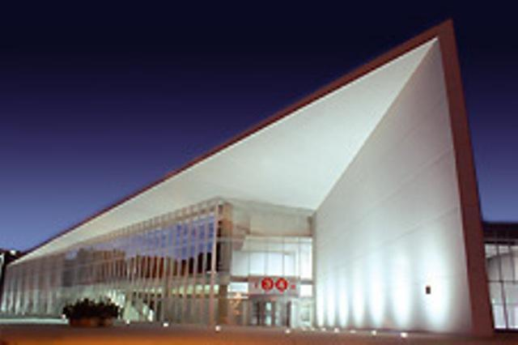


4

3. Radisson Blu Hotel Lietuva Conference Centre
Ett av Litauens mest etablerade business- och konferenshotell.
- Stad: Vilnius
- Kapacitet: upp till 1 200 personer
- Ballroom och flera moderna konferensrum
- Väldigt stark inom internationella business meetings och corporate events.
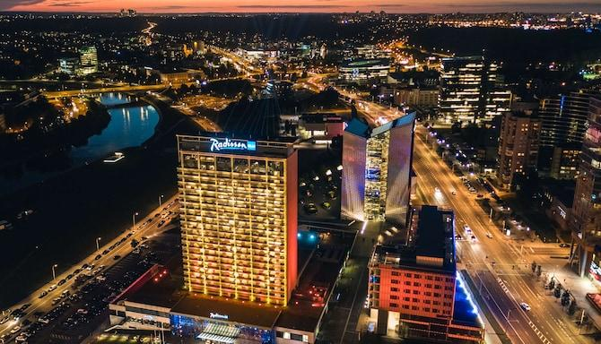
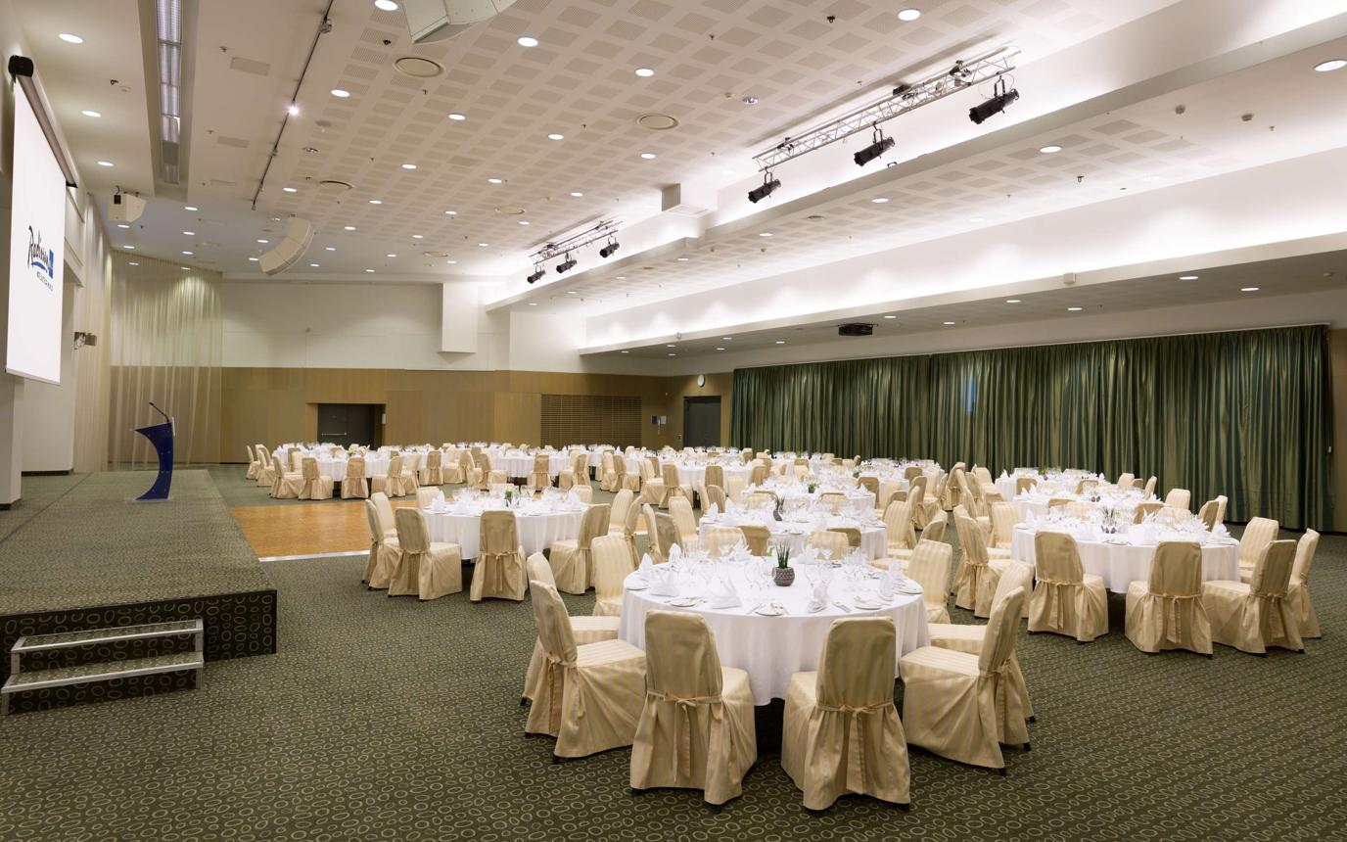
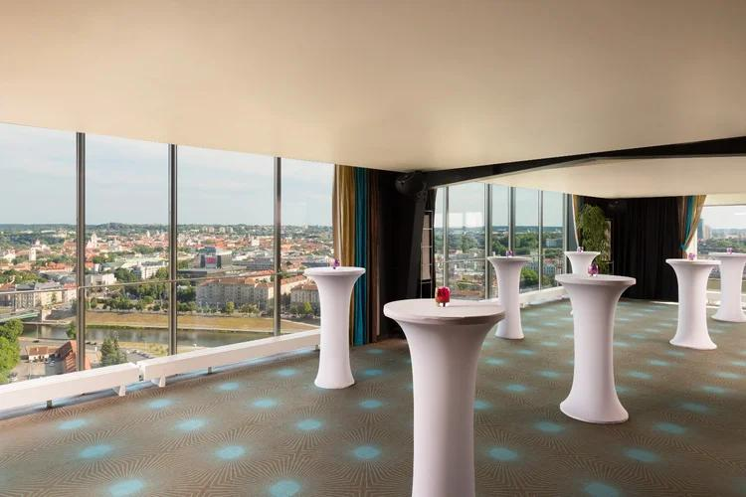
8

4. Žalgiris Arena Conference Centre
En av Litauens största moderna multi-purpose eventvenues.
- Stad: Kaunas
- Kapacitet: upp till 15 000 personer
- Kombination av arena, konferens och stora eventytor
- Väldigt stark inom internationella events, konserter och corporate gatherings.
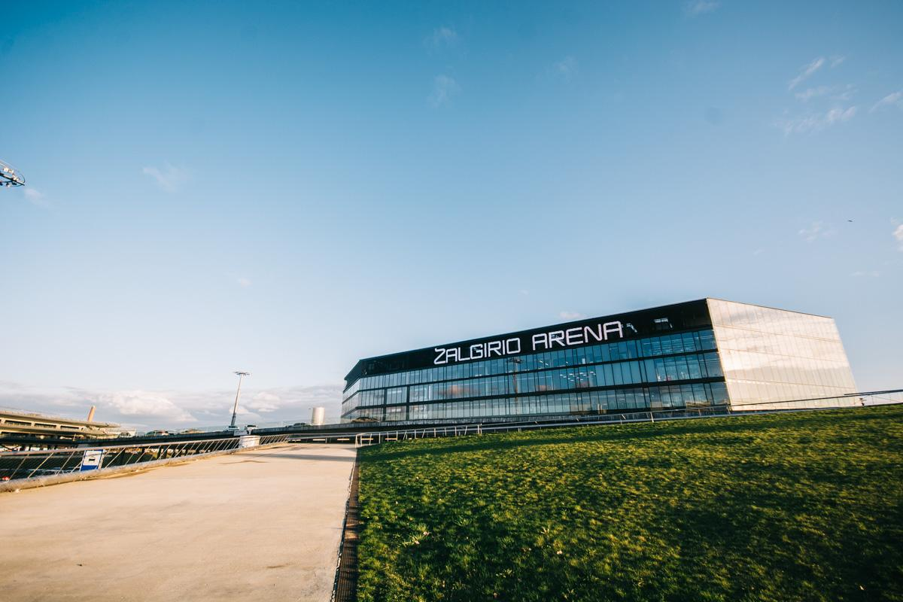
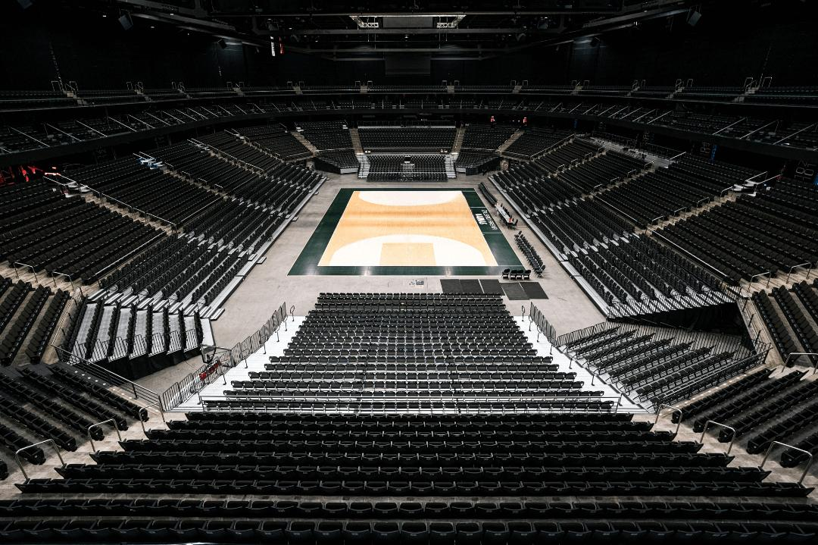
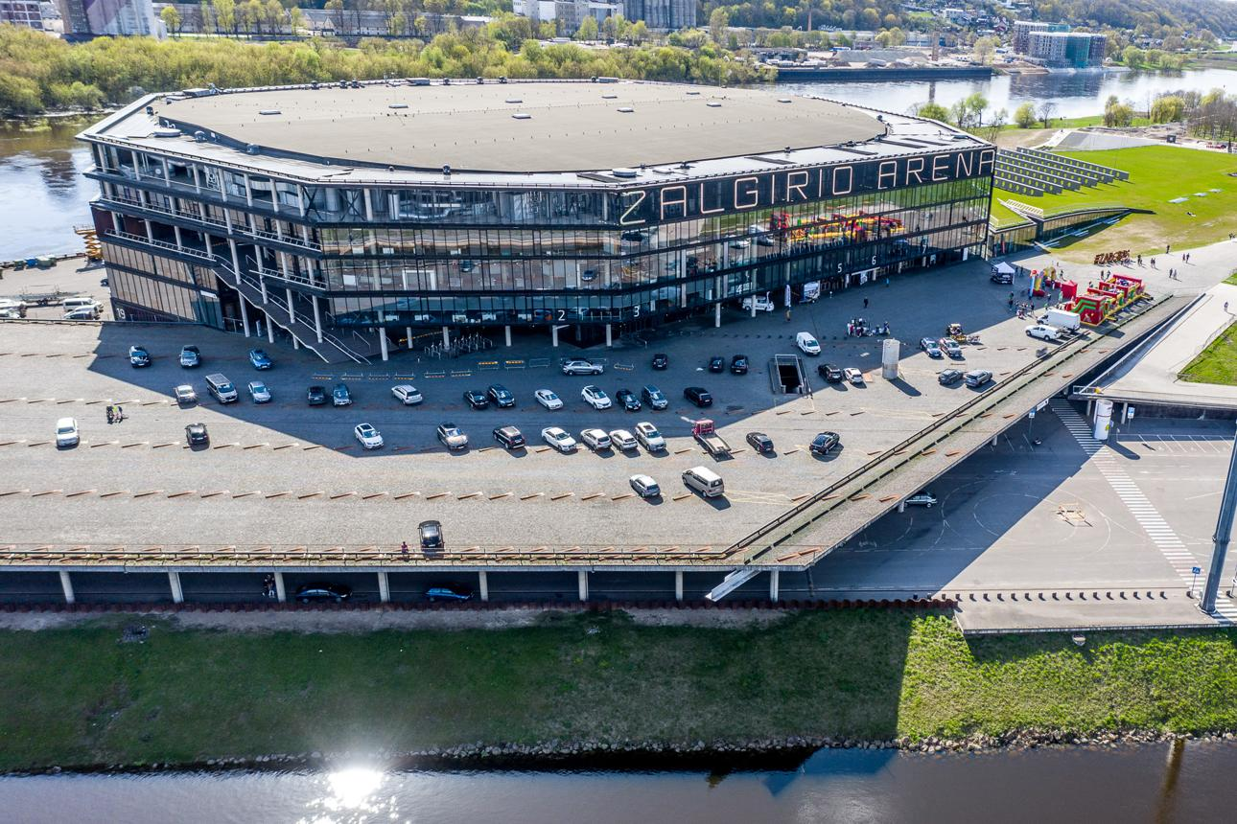
6

5. Vilnius Grand Resort Conference Centre
En av Litauens mest exklusiva resort- och konferensdestinationer.
- Stad: Vilnius
- Kapacitet: upp till 1 000 personer
- Premium conference venue med golf och spa
- Väldigt populär för executive meetings, retreats och luxury corporate events.
